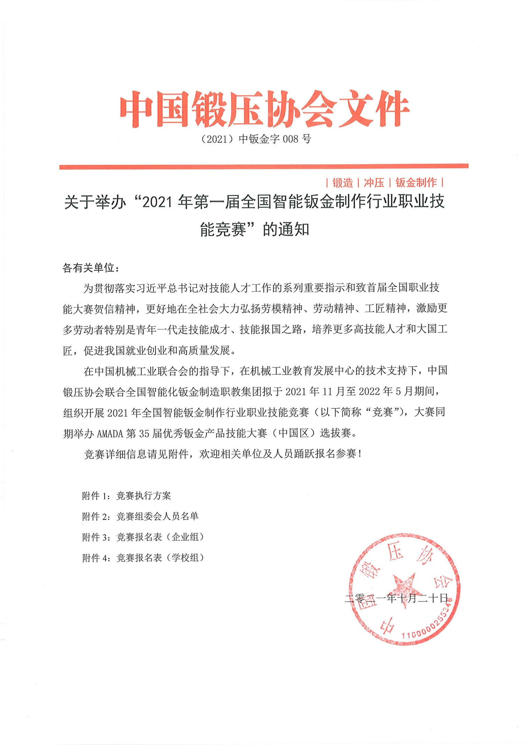
附件4：
2021年第一届全国智能钣金制作行业职业技能竞赛
学校组报名表
学校名称 |  |  |  |  | 专业名称
作品名称 |  | （18个文字以内）◆如果该作品是某产品的其中一部分，请将最终产品的名称一并填写。
作品形式 |  | £单体件作品组 £组合件作品组 £工艺造型作品组
指导老师 |  |  |  |  | 手机号码
地 址 |  |  |  |  | 邮 编
邮 箱
参赛学生
作品简介
①精度 | ± mm |  | ④材质 | GB牌号： |  | JIS牌号：
②程序时间 | 分钟 |  | ⑤板厚 | mm
③加工时间 | 分钟 |  | ⑥尺寸 | 长 mm×宽 mm×高 mm
注：1.加工时间请填写不包含前期准备（程序、模具准备等）在内的实际加工时间。
2.材质请按照GB规定的牌号进行填写，同时标注对应JIS牌号。
3.参赛作品、参赛单位的信息将会在网页、作品集、广告、报纸、杂志、讲演等处公开发表，如有不可公开的信息请在方框内勾选。
£工艺文件（工艺图我方不予提供，包括相应更多信息）
£作品图纸 £作品照片 £加工程序单 £其他
◆加工工序
【填写参考】
设计 3D/2D设计
CAD/CAM

落料 （NCT、激光机）等

精加工
焊接
（TIG、激光焊）
折弯
攻丝
工 序
SheetWorks

AP100LE VPSS3i

EM-ZR ENSIS-AJ

金属
研磨

ID、VC FLW

HG、HRBC HG-ARs

CTS
设备名称

工 序

设备名称

◆重点说明内容/加工技巧等的图解说明
如果需要通过图纸说明加工技术等，请另行提供相关资料、三维图、图纸等，无法在下栏中充分填写时，可以另外附加资料进行说明。
1、选择该作品主题的理由（100个字内）

2、使用该材料的理由（100个字内）

3、最体现要点的部分或位置（100个字内）

4、难度最大的部分（100个字内）

5、从制作图纸到实际加工过程中意识到的要点（100个字内）

◆其他要求事项
如果对展示照片的角度以及展示方法有特殊要求，请填写。（不一定能完全满足要求）
【关于网络投票和信息公开】
由于新冠疫情的影响，大赛展示现场参观和投票可能存在一定的限制。为了让更多的相关人员浏览作品，我们将参赛作品的信息、照片、360度展示作品的视频上传到网上，并进行优秀作品“网络投票”。投票期间，不会公布学校名称，大赛组会制作360度全方位的展示视频，如需要特别展示的要点的视频和照片，请一并提交。
网络投票不可公开的信息，请在以下选项勾选。
£作品信息 £视频（照片可以） £所有的都不可以（仅含展示会场的展示和投票）
【评审结束后的信息公开】
评审结束后，参赛作品、参赛学校的信息会在网页、作品集、广告、新闻、杂志、演讲等广泛公开。
网络投票不可公开的信息，请在以下选项勾选。
£作品信息 £视频（照片可以） £所有的都不可以（仅含展示会场的展示和投票）
参赛学生签名
指导老师签名
学校推荐意见：

学校盖章
年 月 日
注：1.实物作品提交方式：容易生锈的作品，请进行防锈处理后再提交，作品请统一邮寄到或派员送至天田（中国）有限公司，邮寄地址：上海市青浦区卓青路89号，收件人：张敏，联系电话：13918784277，请务必标明是“学校组”的参赛作品，以示区分。
2.报名表扫描文档及作品制作视频等文件：接收全国院校师生参赛作品，请发送邮箱xdzbxy@126.com。联系单位：常州工业职业技术学院 联系人：高晓东 联系电话：13656144597

